Муниципальное автономное общеобразовательное учреждение

«Прииртышская средняя общеобразовательная школа»

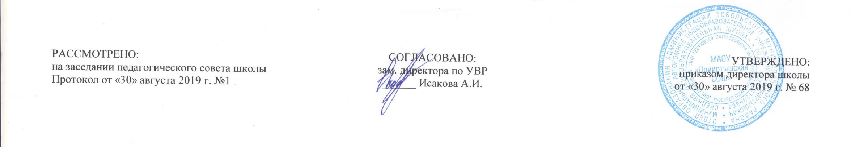

**АДАПТИРОВАННАЯ РАБОЧАЯ ПРОГРАММА**

для обучающихся с умственной отсталостью в условиях общеобразовательных классов

по чтению и развитию речи

для 8 класса

на 2019-2020 учебный год

Планирование составлено в соответствии Составитель программы: Душина М.И.,

с федеральным компонентом государственного образовательного стандарта учитель русского языка и литературы

основного общего образования

п. Прииртышский

2019

Адаптированная рабочая программа по письму и развитию речи для обучающихся 8 класса составлена в соответствии с программой для специальных (коррекционных) образовательных учреждений VIII вида: 5-9 кл.: В 2 сб. / Под ред. В.В. Ворон­ковой. — М.: Гуманитар, изд. центр ВЛАДОС, 2011., к учебнику «Чтение. 7 класс» авт.-сост. А.К. Аксеновой. – 8 изд. – М.: Просвещение, 2014.

На изучение предмета «Письмо и развитие речи» в 8 классе в учебном плане «МАОУ «Прииртышская СОШ» отводится 2 часа в неделю, 68 часов в год.

**Содержание предмета «Чтение и развитие речи»:**

**Введение (1 час).**

Роль книги в жизни человека.

**Устное народное творчество (8 часов)**

Сказки. Русская народная сказка "Волшебное кольцо". Пословицы и поговорки. Баллады. В.А.Жуковский «Перчатка», И.З.Суриков «Нашла коса на камень». Былины. Былина «Садко» (отрывок).

**Произведения писателей 19 века (36 часов).**

*А. С. Пушкин*. Биографические сведения.

М.Я.Басина «Публичное испытание», И.И.Пущин «записки о Пушкине», А. С. Пушкин, "Цветок", "Я памятник себе воздвиг нерукотворный", Во глубине сибирских руд», «Зимнее утро», «И.И.Пущину», «Няне». Любовная лирика «Сожженое письмо», «Я вас любил».

*М. Ю. Лермонтов*. Биографические сведения. Стихотворение "Смерть поэта", "Родина", «Парус», «Сосна». Отрывки из поэмы «Песня про царя Ивана Васильевича, молодого опричника и удалого купца Калашникова».

*И. А. Крылов*. Биографические сведения. Жанр басни. Особенности басен Крылова. И. А. Крылов "Волк на псарне", "Осел и соловей", «Муха и пчела». Урок внеклассного чтения. Викторина по басням И.А. Крылова.

*Н. А. Некрасов*. Биографические сведения. Н. А. Некрасов "Размышления у парадного подъезда"(отрывок), "В полном разгаре страда деревенская", отрывок из поэмы «Мороз, Красный нос», «Русские женщины».

*И.С. Никитин* «Утро на берегу озера».

*И.С.Тургенев*. Биографическая справка. И.С.Тургенев «Муму».

*Л. Н. Толстой*. Биографические сведения. "После бала" (в сокращении).

**Произведения русских писателей XX века (23 часа).**

*А. П. Чехов*. Биографические сведения. «Лошадиная фамилия».

*В.Г.Короленко* «Слепой музыкант» (отрывки). Просмотр фильма по повести Короленко «Слепой музыкант».

*М.Горький.* биографическая справка. Отрывок из повести «Макар Чудра».

*С. А. Есенин*. Биографические сведения. «Спит ковыль…», «Пороша», «Отговорила роща золотая...».

*А.П.Платонов*. Биографичечская справка. «Разноцветная бабочка».

*А.Н.Толстой*. Биографические сведения. «Русский характер».

*Н.А.Заболоцкий*. Биографическая справка. «Некрасивая девочка».

*К.Г.Паустовский*. Биографическая справка. «Телеграмма».

*Р.И.Фраерман*. Биографическая справка. «Дикая собака Динго, или Повесть о первой любви» (отрывки).

*Л.А.Кассиль*. Биографическая справка. «Пекины бутсы».

*А.Т.Твардовский*. Биографическая справка. Отрывки из поэмы «Василий Теркин».

*В.М.Шукшин*. Биографическая справка. «Гринька Малюгин».

*В.П.Астафьев*. Биографическая справка. "Далекая и близкая сказка".

*А.А.Суриков*. Биографическая справка. «Родина».

**Тематический план курса**

|  |  |  |
| --- | --- | --- |
| **№** | **Название раздела** | **Количество часов** |
|
| 1. | Введение | 1 |
| 2. | Устное народное творчество | 8 |
| 3. | Произведения русских писателей 19 века | 36 |
| 4. | Произведения русских писателей 20 века | 23 |
|  | **Всего** | **68** |

**Требования к уровню подготовки выпускников, обучающихся по программе**

В результате изучения курса письмо и развитие речи обучающийся должен:

***Знать:***

**Базовый уровень**

***Учащиеся должны уметь:***

- читать вслух осознанно, правильно, выразительно;

- читать «про себя»;

- выделять главную мысль произведения;

- определять основные черты характера действующих лиц;

- пересказывать текст по плану полно и выборочно.

***Учащиеся должны знать:***

- наизусть 8-10 стихотворений.

**Минимальный уровень**

***Учащиеся должны уметь:***

- читать правильно, целыми словами вслух; читать «про себя», выполняя задания учителя;

- отвечать на вопросы учителя.

- пересказывать текст с помощью учителя, несложные по содержанию тексты – самостоятельно.

***Учащиеся должны знать:***

- наизусть 4-6 стихотворений.